BAB.III
ANALISIS DAN PERANCANGAN

Analisis

Identifikasi Masalah
Dari wawancara yang dilakukan di penggilingan padi gadung dama masalah yang sering terjadi di penggilingan padi gadung dama adalah kesulitan dalam melakukan pengelolaan transaksi penjualan terutama di bagian penerimaan pemesanan barang dan juga penerimaan pendaftaran penyewaan jasa penggilingan, penjemuran dan penyimpanan. Permasalahan penerimaan pemesanan sendiri dapat muncul dikarenakan admin harus menerima pemesanan barang satu persatu dikarenakan masih mengunakan telepon dan admin harus memberikan rincian harga barang dan juga mencatatat barang yang dipesan oleh pembeli sehinga memakan waktu yang cukup lama.
Pada bagian pendaftaran jasa penjemuran pengelola kesulitan dalam melakukan pengelolaan antrian terutama pada saat musim panen dan musim hujan. Tingginya transaksi yang terjadi pada musim panen dan musim hujan membuat pengelola kesulitan dalam menerima pemesanan penjemuran dan juga pengelolaan data antirian. Selain menerima pemesanan lewat telopon admin juga harus menerima dan menginfokan status barang yang ada di penjemuran kepada pembeli seperti barang sudah selesai dijemur atau pembeli menanyakan status barang nya.
Sedangkan Pada bagian pendaftaran penyimpanan dan pendaftaran penggilingan padi sering penuh sehinga pelangan tidak bisa melakukan penyewaan jasa penyimpanan atau pengilinga.

Pemecahan Masalah
Berdasarkan identifikasi masalah diatas maka akan dibuat sistem untuk melakukan pemesanan barang sehingga pembeli tidak perlu lagi menghubungi admin untuk melakukan pemesanan. Sistem pemesanan yang akan dibuat nantinya pembeli bisa melihat barang yang bisa dipesan, bisa melihat harga dan stok yang tersedia , dan bisa memilih dan juga melakukan pemesanan barang tampa harus menghubungi admin melalui telepon untuk melakukan pemesanan barang.
Pada bagian pendaftaran jasa penjemuran akan dibuat sistem pendaftran sehingga penyewa jasa bisa langsung melakukan pendaftaran tampa harus menghubungi admin. Sistem pendaftaran yang akan dibuat nantinya penyewa jasa memasukan data diri dan juga data barang yang akan dijemur dan juga akan dibuat sistem untuk membuat no antrian penjemuran secara otomatis.
Pada bagian pendaftaran penggilingan dan penyimpanan akan dibuat sistem untuk mengecek apakah penggilingan masih tersedia. Sistem pendaftaran yang akan dibuat nantinya penyewa jasa memasukan data diri dan data barang yang akan disimpan atau digiling.
Untuk permasalahan status barang akan dibuat sistem untuk menampilkan status barang pertransaksi sehinga pembeli atau penyewa jasa bisa melihat status barangnya tampa harus menghubungi admin.

Perancangan

Perancangan Sistem
- Use Case Diagram
Use case.diagram pada.sistem.informasi pemesanan dan pendaftaran penyewaan jasa penggilingan padi gadung dama. Dimana terdapat 6 aktor pada use case diagram yang bertindak sebagai user, aktor utama dari aplikasi ini adalah pelangan. Berikut pada gambar 3.1 memperlihatkan gambaran fitur secara keseluruhan dari aktor yang akan mengunakan sistem.
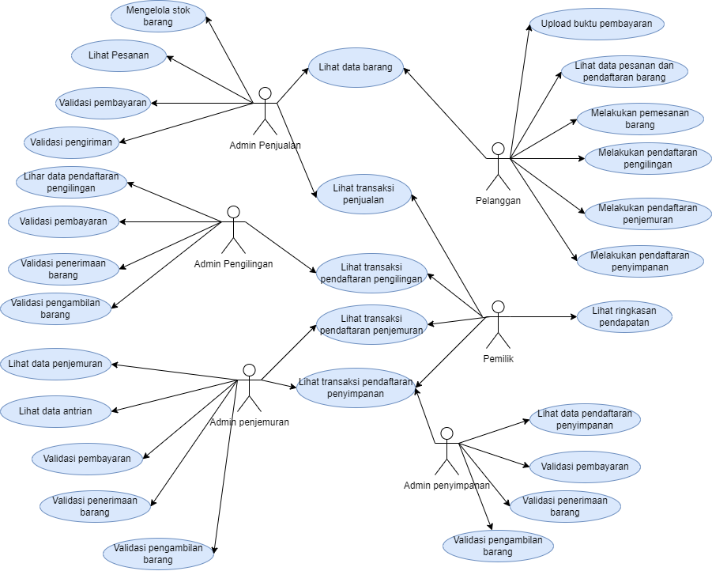
Gambar 3.1 Use.Case.Diagram
- Activity Diagram
- Activity Diagram Login
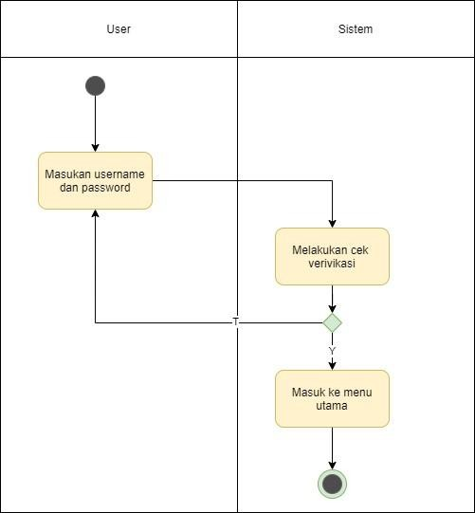
Proses ini adalah proses yang akan dilakukan seroang user saat awal membuka aplikasi, dan melakukan login untuk mengakses fitur utama. Gambar 3.2 dibawah ini menjelaskan proses tersebut.

Gambar 3.2 Activity Diagram Login.

- Activity.Diagram Registrasi
Proses ini adalah proses yang dilakukan seorang user untuk mendaftarkan diri ke sistem informasi sehinga mendapatkan username dan password untuk login. Gambar 3.3 akan menjelaskan proses tersebut.
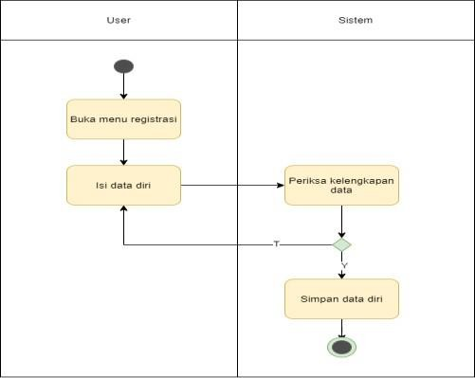
Gambar 3.3 Activity.Diagram.Rigistrasi.

- Activity Diagram Pembelian
Proses ini adalah proses yang dilakukan user untuk melakukan pembelian atau pemesanan barang. Gambar 3.4 Dibawah ini menjelaskan proses tersebut.
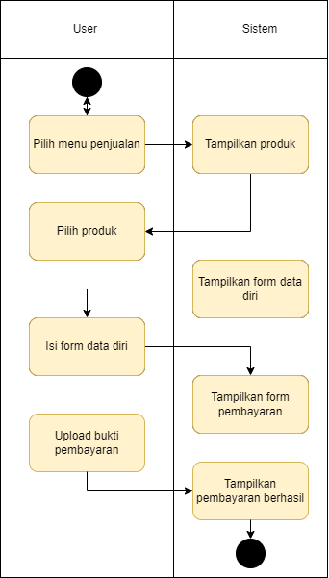
Gambar 3.4 Activity.Diagram Pembelian

- Activity Diagram Pemesanan Barang
Proses ini adalah proses yang dilakukan user untuk melakukukan pemesanan barang. Gambar 3.5 dibawah ini menjelaskan proses tersebut.
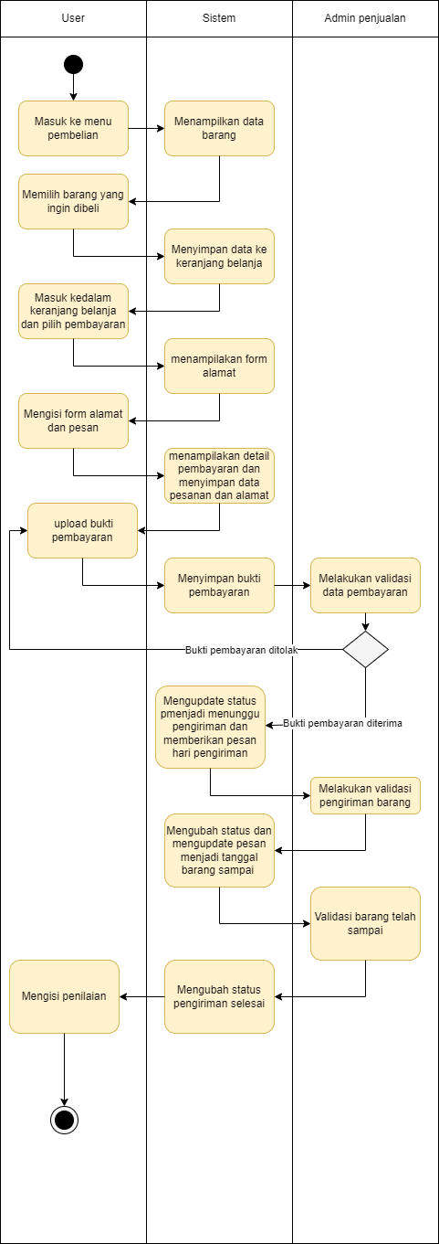
Gambar 3.5 Activity.Diagram.pemesanan.barang.

- Activity Diagram Pendaftaran Penggilingan
Proses ini adalah proses dimana user melakukan pendaftaran penggilingan. Gambar 3.6 Dibawah menjelaskan proses nya.
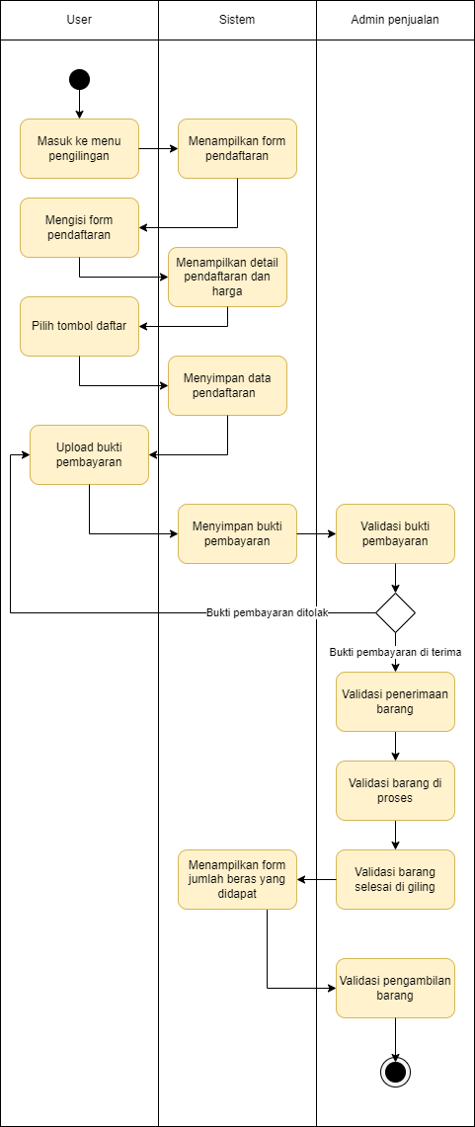
Gambar 3.6 Activity diagram Pendaftaran penggilingan
- Activity diagram daftar penjemuran

Proses ini adalah proses yang dilakukan user untuk melakukan pendaftaran penjemuran. Gambar 3.7 dibawah ini akan menjelaskan proses tersebut.
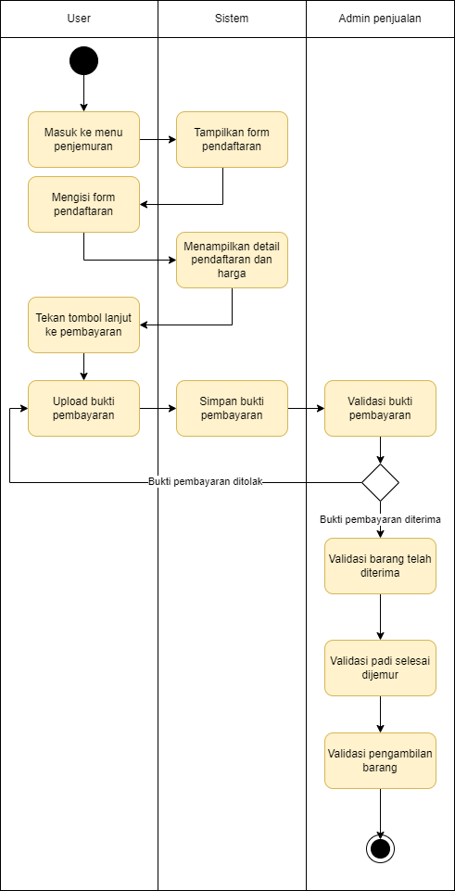
Gambar 3.7 Activity.diagram.daftar.penjemuran

- Activity diagram daftar penyimpanan
Proses ini adalah proses yang dilakukan user untuk daftar penyimpanan. Gambar 3.8 dibawah ini akan menjelaskan proses tersebut.
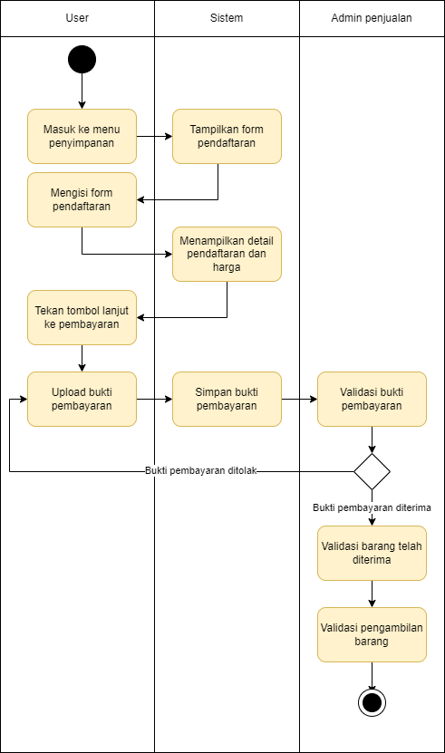
Gambar 3.8 .Activity.diagram.daftar penyimpanan
- Sequence Diagram
- Sequence Diagram Pemesanan Barang
Berikut ini adalah Sequence Diagram yang akan digunakan pada aplikasi saat pemesanan barang.
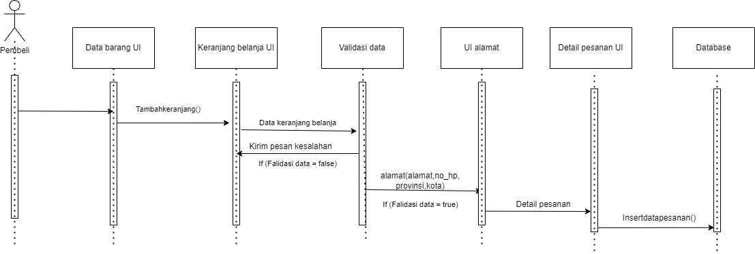
Gambar 3.9 Sequence Diagram Pemesanan Barang
- Sequence Diagram Pendaftaran Penggilingan
Berikut ini adalah Sequence Diagram yang akan digunakan pada aplikasi saat pendaftaran penggilingan.
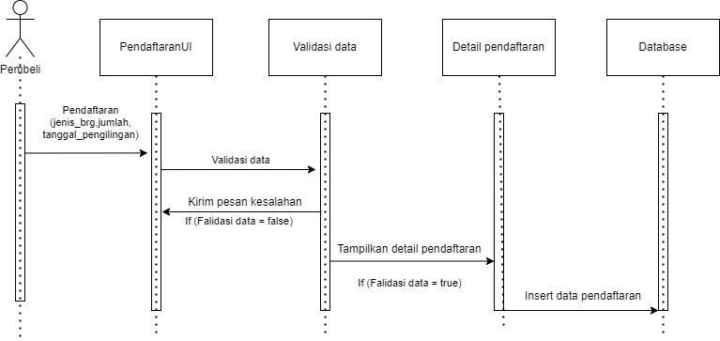
Gambar 3.10 Sequence Diagram Pendaftaran Penggilingan

- Sequence Diagram Pendaftaran Penjemuran
Berikut ini adalah Sequence Diagram yang akan digunakan pada aplikasi saat pendaftaran penjemuran.
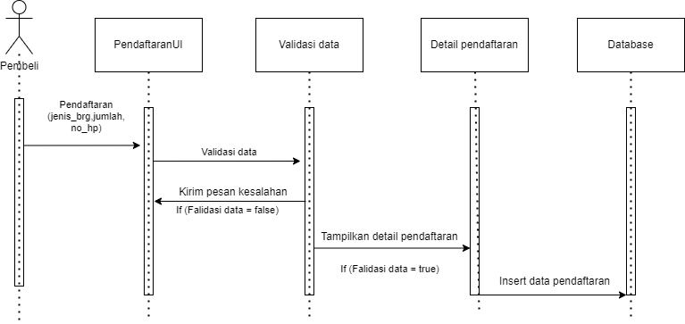
Gambar 3.11 Sequence Diagram Pendaftaran Penggilingan

- Sequence Diagram Pendaftaran Penyimpanan
Berikut ini adalah Sequence Diagram yang akan digunakan pada aplikasi saat pendaftaran penyimpanan.
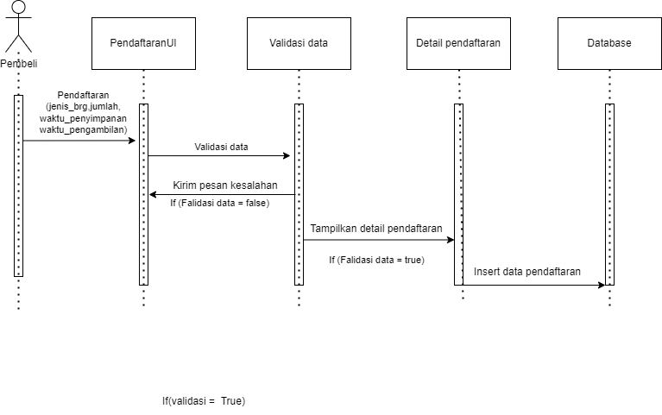
Gambar 3.12 Sequence Diagram Pendaftaran Penyimpanan

- Sequence Diagram Upload Pembayaran
Berikut ini adalah Sequence Diagram yang akan digunakan pada aplikasi saat upload pembayaran.
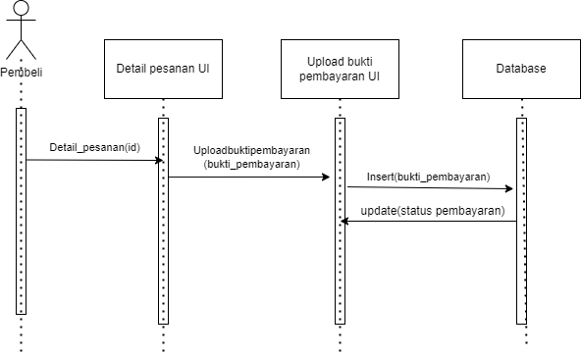
Gambar 3.13 Sequence Diagram Upload Pembayaran

- Sequence Diagram Validasi Pesanan
Berikut ini adalah Sequence Diagram yang akan digunakan pada aplikasi saat validasi pesanan.
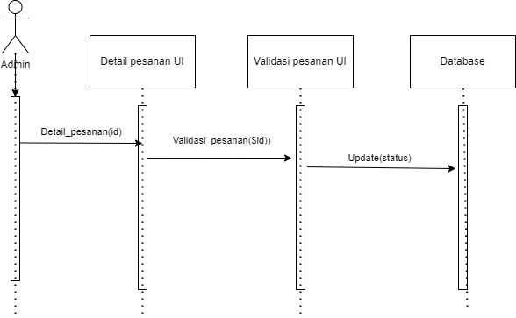
Gambar 3.14 Sequence Diagram Validasi Pesanan

Perancangan Data
- Conceptual.Data.Model (CDM)

Berikut ini adalah Physical Data Model yang akan dirancang pada aplikasi.

Gambar 3.16 Phisycal Data Model(PDM)
- Phisycal Data.Model (PDM)

Berikut ini adalah Physical Data Model yang akan dirancang pada aplikasi.

Gambar 3.16 Phisycal Data Model(PDM)

Perancangan User Interface / Mock-up aplikasi
- Login
Gambar 3.17 ini adalah rancangan menu login yang akan diterapkan.

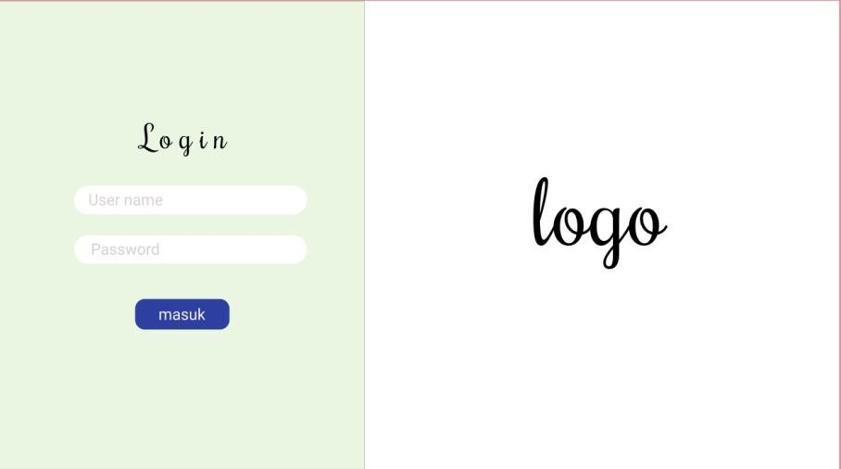

Gambar 3.17 Menu Login
- Menu.Utama pembelian
Gambar 3.18 adalah rancangan menu Penjualan yang akan digunakan.
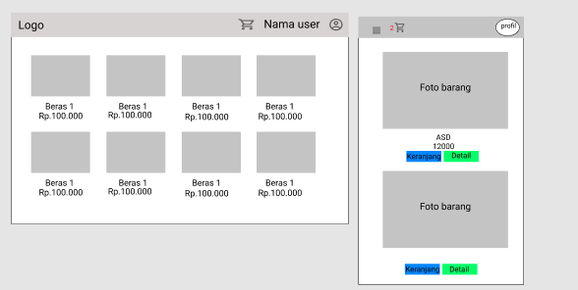
Gambar 3.18 Menu Utama pembelian

- Halaman keranjang
Gambar 3.19 adalah rancangan halaman keranjang yang akan digunakan.
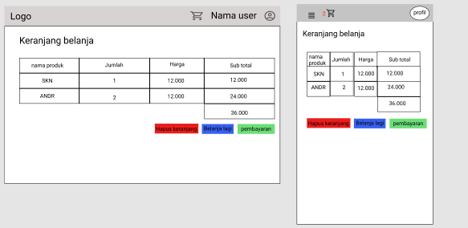
Gambar 3.19 Menu halaman keranjang
- Form alamat pengiriman
Gambar 3.20 adalah rancangan form alamat pengiriman yang akan digunakan.
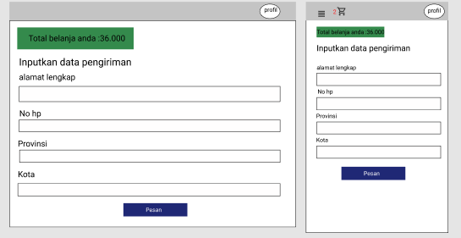
Gambar 3.20 form alamat pengiriman

- Menu pembayaran
Gambar 3.21 adalah rancangan menu pembayaran yang akan digunakan.
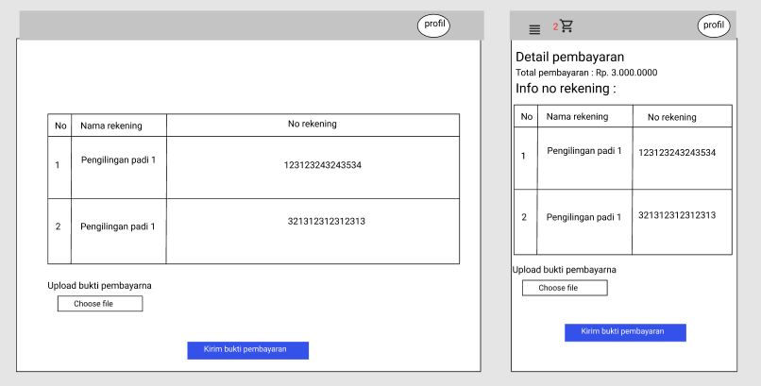
Gambar 3.21 Menu Pembayaran

- Menu profile
Gambar 3.22 adalah rancangan menu profil yang akan digunakan.
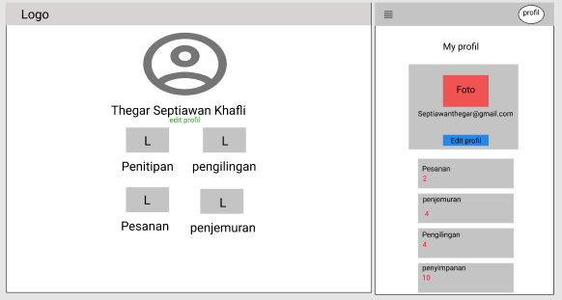
Gambar 3.22 Menu profile

- Form pendaftaran penggilingan
Gambar 3.23 adalah rancangan form pendaftaranpenglingan yangakan digunakan.
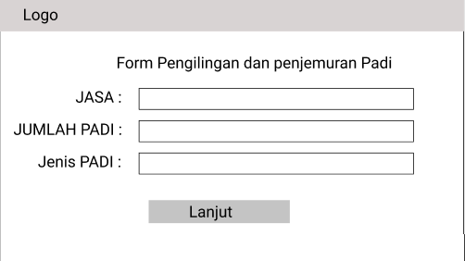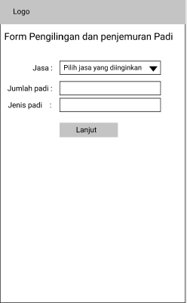
Gambar 3.23 Form pendaftaran penggilingan
- Detail penggilingan
Gambar 3.24 adalah rancangan detail penggilingan yang akan digunakan.
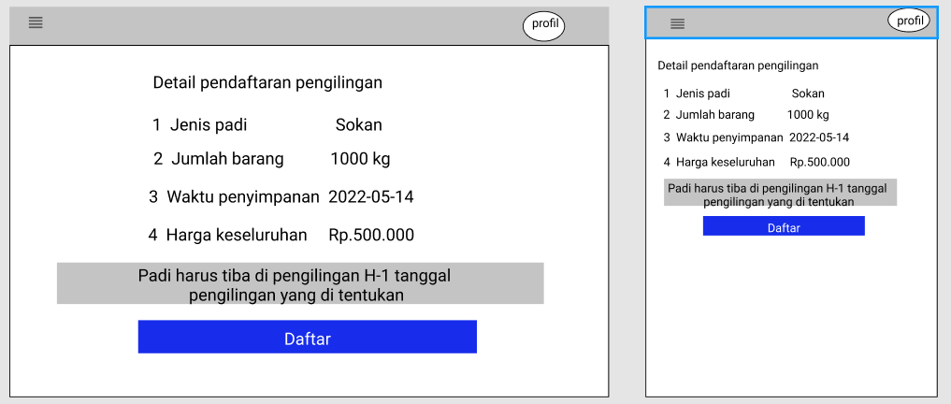
Gambar 3.24 Detail penggilingan

- Form pendaftaran penjemuran
Gambar 3.25 adalah rancangan detail penggilingan yang akan digunakan.
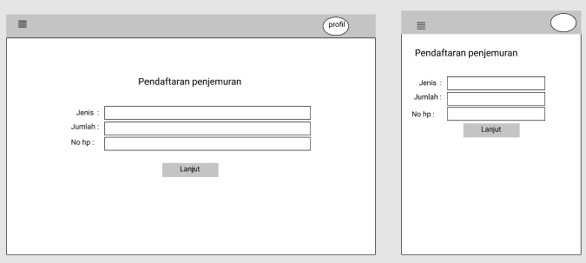
Gambar 3.25 Form pendaftaran penjemuran

- Detail pendaftaran penjemuran
Gambar 3.26 adalah rancangan detail pendaftaran penjemuran yang akan digunakan.
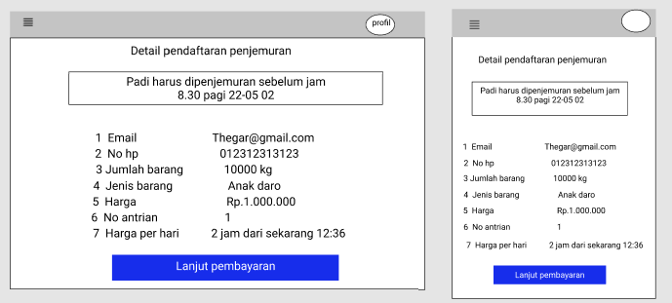
Gambar 3.26 Detail pendaftaran penjemuran

- Form pendaftaran penyimpanan
Gambar 3.27 adalah rancangan pendaftaran penyimpanan yang akan digunakan.
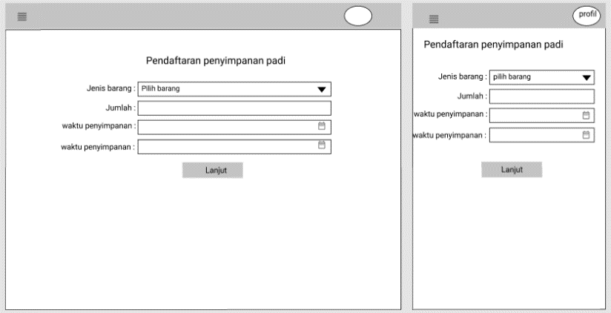
Gambar 3.27 Pendaftaran penyimpanan

- Detial pendaftaran penyimpanan
Gambar 3.28 adalah rancangan detail pendaftaran penyimpanan yang akan digunakan.
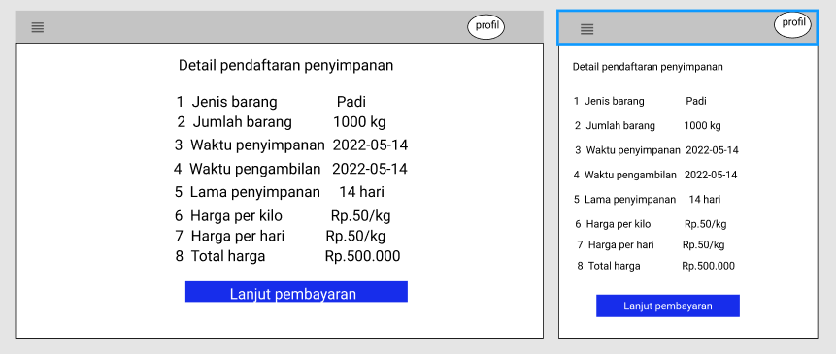
Gambar 3.28 Detail pendaftaran penyimpanan
- Detail pesanan
Gambar 3.29 adalah rancangan detail pesanan yang akan digunakan.
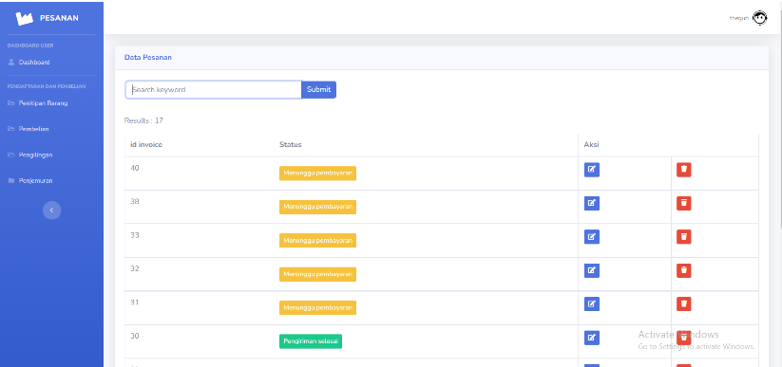
Gambar 3.29 Detail pendaftaran penyimpanan
- Menu admin penjualan
Gambar 3.30 adalah rancangan menu admin penjualan yang akan digunakan.

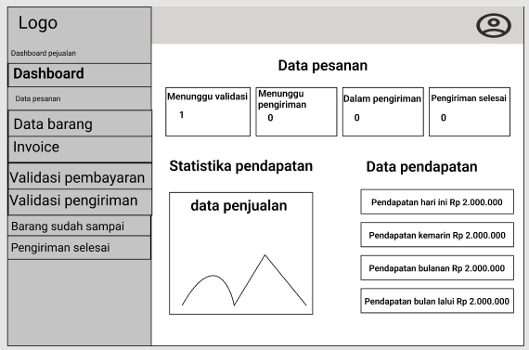
Gambar 3.30 Menu admin penjualan

- Menu admin penjemuran

Gambar 3.28 adalah rancangan menu admin penjemuranyang akan digunakan.

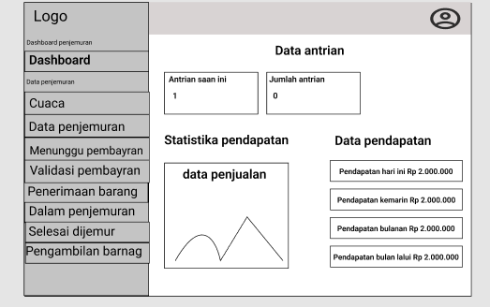
Gambar 3.31 Menu admin penjemuran

- Menu admin penggilingan
Gambar 3.29 adalah rancangan menu admin penggilingan yang akan digunakan.
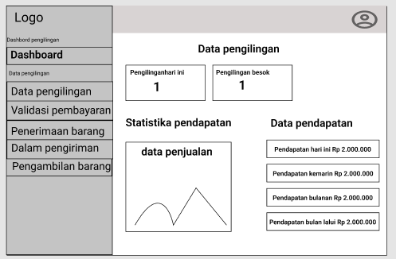
Gambar 3.32 Menu admin penggilingan

- Menu admin penyimpanan
Gambar 3.30 adalah rancangan menu admin penyimpanan yang akan digunakan.
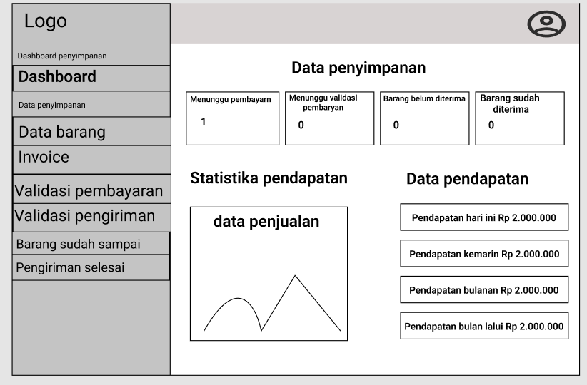
Gambar 3.33 Menu admin penyimpanan
- Menu pemilik

Gambar 3.31 adalah rancangan menu pemilik yang akan digunakan.
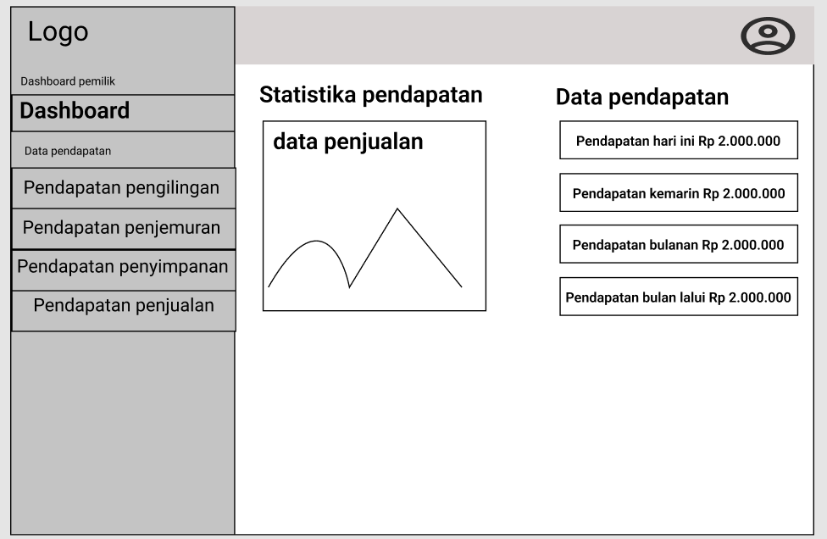
Gambar 3.34 Menu pemilik

Rancangan Pengujian
Pengujian akan dilakukan dengan metode Black-Box Testing. Pada pengujian Black-Box Testing akan mengimplementasikan Validation Testing berdasarkan kasus uji yang teridentifikasi dan tester yang berfokus pada spesifikasi fungsional sistem.
Black-Box Testing cenderung menemukan hal-hal berikut :
- Kesalahan pada fungsi atau ada nya fungsi yang tidak ada pada perancangan.
- Kesalahan pada perancangan UI(interface errors).
- Ketidak samaan atau kesalahan pada data base.
- Terjadi nya eror saat menjalankan (performance errors).
- Kesalahan yang terjadi akibat instalisasi.

